**Лабораторная работа № 5**

**Переходные процессы в линейных электрических цепях первого порядка**

**Цель работы:**

- моделировать переходные процессы в линейных электрических цепях при наличии одного накопителя энергии в среде Microcap;

- установить влияние параметров исследуемой цепи на характер переход­ного процесса;

- исследовать и измерить параметры быстропротекающих периодических несинусоидальных токов и напряжений.

**Используемое ПО:**

- Интегрированная среда Microcap.

**Общие сведения**

В линейных электрических цепях при наличии в них электроёмкости и/или индуктивности **переход от одного установившегося режима работы к другому сопровождается возникновением переходных процессов.** Под действием периодических или постоянных ЭДС и токов переходные про­цессы в электрических цепях возникают при включении и выключении (коммутации) цепи или изменении одного или нескольких её параметров.

Любому установившемуся режиму в электрической цепи с реактив­ными элементами всегда соответствует определённый запас электрической или магнитной энергии, сосредоточенной на ёмкостном или индуктивном элементе соответственно. Именно по этой причине в таких электрических цепях все электромагнитные процессы не могут протекать мгновенно, а происходят в течение некоторого конечного интервала времени, называе­мого временем переходного процесса. В реальных условиях для возникно­вения переходного процесса должно произойти мгновенное изменение со­стояния или режима работы в электрической цепи, которое называется **коммутацией**.

Переход из одного установившегося состояния электрической цепи в другое при коммутации называется **переходным процессом**.

Для электрических цепей с индуктивным элементом при всех изме­нениях тока выполняется **принцип непрерывности магнитного потока** - магнитный поток в катушке индуктивности может изменяться только не­прерывно. Как следствие этого, изменения тока на индуктивности подчи­няются **первому закону коммутации**.

**Ток на индуктивном элементе изменяется только непрерывным образом: ток до начала коммутации равен току после коммутации и совпадает с током в момент коммутации:**

.

В электрических цепях с ёмкостным элементом выполняется **прин­цип непрерывности электрического тока - электрические заряды не могут изменяться мгновенно, а способны накапливаться или умень­шаться только непрерывно.** Поэтому при коммутациях в цепях с ёмкост­ным элементом выполняется **второй закон коммутации**, в соответствии с которым **электрическое напряжение на нём не может изменяться скач­ком.**

**Напряжение на ёмкостном элементе изменяется только непре­рывным образом: напряжение до начала коммутации равно напряже­нию после неё и совпадает с напряжением в момент коммутации:**

.

При этом напряжение на индуктивности *L* и ток на ёмкости *С* при этих же коммутациях фактически могут изменяться мгновенно. Это проис­ходит из-за малости величин межвитковой ёмкости в *L* и индуктивности в *С* соответственно.

Для расчётов переходных процессов в электрических цепях приме­няют законы токопрохождения: Ома, токов и напряжений Кирхгофа. На основе этих законов получают уравнение относительно тока (для последо­вательного включения) или напряжения (для параллельного включения) элементов в исследуемой электрической цепи. **Результирующее уравне­ние представляет собой интегро-дифференциальное уравнение**, которое может быть сведено к дифференциальному уравнению. **Если в электриче­ской цепи включён один накопитель энергии (L- или С-элемент), то результирующее дифференциальное уравнение имеет первый поря­док.** Соответственно **для двух накопителей получается дифференци­альное уравнение второго порядка.** Для **n реактивных элементов** поря­док уравнения будет равен **n**. Решения таких уравнений позволяют полу­чить *временную зависимость переходного тока или напряжения*. В на­стоящее время разработано достаточно много методов решения таких уравнений. Рассмотрим один из них: **классический метод расчёта пере­ходных процессов.**

Полное решение дифференциального уравнения этим методом с пра­вой частью, т.е. неоднородного уравнения, складывается из: 1) частного ре­шения данного неоднородного уравнения и 2) общего решения однородного дифференциального уравнения, получаемого, когда правая часть исходно­го уравнения приравнивается к нулю.

2) Решение однородного уравнения соответствует процессам в иссле­дуемой электрической цепи, происходящим при отсутствии внешних источников питания, т. е. под действием электрической и магнитной энергий, запасённых в L- и С-элементах. В реальных электрических цепях обяза­тельно наблюдается рассеивание энергии в тепло. В результате магнитная и электрическая энергии, имевшиеся в соответствующих элементах цепи, со временем будут рассеяны и, следовательно, все электромагнитные про­цессы в цепи через определённый промежуток времени прекратятся. Такой режим в электрической цепи называется **свободным**, а переходные токи или напряжения называют свободными. Таким образом, **свободные со­ставляющие являются общим решением однородного дифференци­ального уравнения**. С учётом этого свободные ток *i*" и напряжение *u*" стремятся к нулю, т. е. **имеют апериодический характер**.

1) **Частное решение неоднородного дифференциального уравнения**, получаемое с учетом внешнего воздействия, **соответствует установив­шейся или принужденной составляющим** тока *i*’ и напряжения *u*’. Таким образом, установившийся режим в исследуемой цепи определяет времен­ные зависимости тока и напряжения в ней после окончания переходных процессов.

В результате **полные токи и напряжения в электрической цепи** бу­дут определяться **в виде суммы свободных и принуждённых, или уста­новившихся**, составляющих:

; (5.1)

. (5.2)

Для примера проведем расчет переходного тока и напряжения клас­сическим методом в последовательном колебательном контуре, состоящем из последовательно включенных сопротивления R, индуктивности L и ём­кости С, а также источника постоянного или периодического напряжения, приведённого на рис. 5.1. Коммутация в такой цепи осуществляется с по­мощью генератора прямоугольных импульсов (ГПИ). Время нарастания *i* или *u*, называемое передним фронтом , много меньше длительности все­го импульса . Это позволяет считать такой переход совпадающим с иде­альным ключом, в котором при замыкании сопротивление мгновенно об­ращается в нуль, а при размыкании - в бесконечность.

При « источник питания в виде ГПИ можно считать постоян­ным. Переходный режим наблюдается в цепи от момента подачи прямо­угольного импульса и до достижения им амплитудного значения.

Применим классический метод расчёта для исследования переход­ных процессов в электрической цепи с одним накопителем энергии *L* или *С* цепи первого порядка. Согласно рис. 5.1 это достигается замыканием на­коротко одного из реактивных элементов с помощью ключей BL и Вс.

Вначале рассмотрим переходной процесс в RL-цепи. Для этого замк­нём ёмкостный элемент ключом Вс, а затем подключим цепь к источнику прямоугольных импульсов.

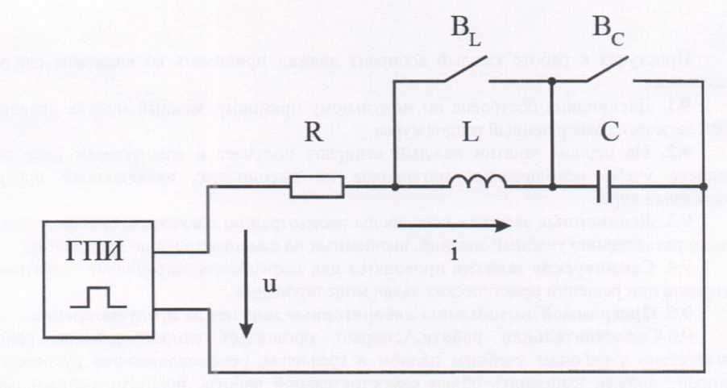

Рис. 5.1. Схема электрической цепи

Таким образом, индуктивный элемент включается под постоянное напряжение. По второму закону Кирхгофа переходной процесс будет опи­сываться дифференциальным уравнением первого порядка:

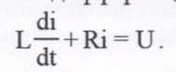 (5.3)

Характеристическое уравнение, соответствующее ему, будет иметь следующий вид: R + pL = 0. Единственный корень этого уравнения р = - R/L позволяет сразу же записать выражение для свободной состав­ляющей тока в этой цепи: i”(t) = Aept.

Так как в цепи действует постоянное напряжение, то значение при­нужденной составляющей совпадает с его установившимся значением:

image4

Для нахождения общего решения дифференциального уравнения

(5.3) записываем однородное уравнение для исследуемой цепи при выклю­ченном источнике питания

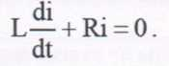

Вводя новую переменную di/dt=р, получим характеристическое уравнение

image6

Находим корень этого уравнения

image7

На основании этого запишем общее решение дифференциального уравнения (5.3), которое соответствует свободной составляющей переходного тока на индуктивности ного тока на индуктивности:

image8

Полный переходной ток в цепи согласно (4.1) имеет вид

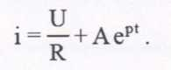

Постоянную интегрирования определяют исходя из независимых на­чальных условий, которые являются нулевыми. По первому закону комму­тации ток в начальный момент времени не может измениться скачком, т. е.

image10

Отсюда получается значение

image11

Таким образом, свободный ток в цепи будет равен

image12

Полный переходной ток будет выглядеть следующим образом:

, (5.4)

где τ - постоянная времени электрической цепи, соответствует времени, в течение которого свободная составляющая тока в цепи изменяется в е = 2,71 раза по сравнению со своим исходным значением. При этом пере­ходной ток достигает 63,2 % от установившегося тока. Значение τ= - L/R. Согласно (5.4) скорость нарастания тока будет наибольшей при наимень­шей величине τ. Практически можно считать, что переходной процесс в данной цепи заканчивается через t = (4—5)τ. Полученный переходной ток для исследуемой цепи (5.4) позволяет рассчитать величину переходного напряжения

 (5.5)

На рис. 5.2 представлены временные зависимости переходных ха­рактеристик i и uL для данной цепи. Постоянная времени электрической цепи τ может быть определена непосредственно из временной зависимости переходных характеристик (рис. 5.2). Величина постоянной времени совпадает с длиной подкасательной к кривым переходного тока или напряжения.

Для исследования RC-цепи под постоянным напряжением выключа­телем BL отключим индуктивность, а ключом Вс подключим ёмкость в со­ответствии с рис. 5.1. Допустим, что к моменту включения конденсатор не был заряжен, т. е. независимые начальные условия были нулевыми: uc(0) = 0.

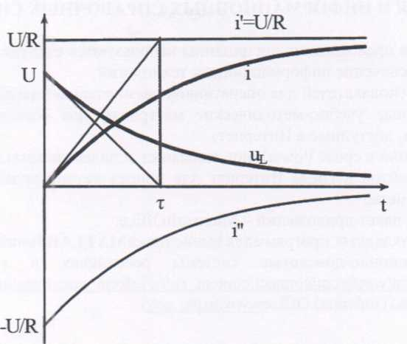

Рис. 5.2. Переходные характеристики в RL-цепи

По второму закону Кирхгофа мгновенные значения напряжений для этой цепи при t > 0 будут иметь следующий вид:

Ri + uc = U. (5.6)

Так как в качестве переходной характеристики в данной цепи высту­пает напряжение на ёмкости, выразим ток в ней через напряжение на конденсаторе: . Подставляя ток в уравнение цепи (5.6), получим дифференциальное уравнение первого порядка

. (5.7)

**Напряжение**  на обкладках конденсатора **в установившемся ре­жиме** является частным решением дифференциального уравнения элек­трической цепи (5.6). В установившемся режиме, при условии , т. е. фактически с постоянным напряжением, ток в цепи i'(t)=0, следова­тельно,

.

Для нахождения общего решения дифференциального уравнения (5.6) записываем однородное уравнение для исследуемой цепи при выклю­ченном источнике питания

.

Записываем характеристическое уравнение

,

которое получено заменой duc/dt=р. Корень этого алгебраического урав­нения



На основании этого запишем общее решение дифференциального уравнения (5.6), которое соответствует свободной составляющей переход­ного напряжения на конденсаторе

. (5.8)

Полное переходное напряжение на конденсаторе во время переход­ного процесса

. (5.9)

Постоянная интегрирования А находится с учётом начальных усло­вий, в соответствии с которыми напряжение на конденсаторе до включе­ния равнялось нулю: uc(0) = 0, так как к моменту достижения амплитудно­го значения напряжения при t = τи конденсатор не был заряжен. Тогда, со­гласно (5.9), получим uc(0) = U + А = 0. Отсюда постоянная интегрирова­ния А = - U.

Таким образом, временная зависимость переходного напряжения на обкладках конденсатора во время переходного процесса определяется уравнением

, (5.10)

где τ = RC - **постоянная времени RC-цепи, равная промежутку време­ни, за которое напряжение в цепи изменяется в е раз по сравнению со своим исходным значением.**

По аналогии с (5.5) можно рассчитать ток в RC-цепи при переходном процессе:

 (5.11)

где ; .

Анализ полученных временных зависимостей напряжения на кон­денсаторе (5.10) и тока (5.11) в RC-цепи во время переходного процесса, представленных на рис.5.3, показывает, что с течением времени uc(t) воз­растает, стремясь к своему установившемуся значению, равному U, а ток убывает от значения, равного U/R, до нуля. При этом скорость изменения напряжения на конденсаторе и тока в RC-цепи при переходном режиме будет возрастать с уменьшением постоянной времени цепи τ = RC.

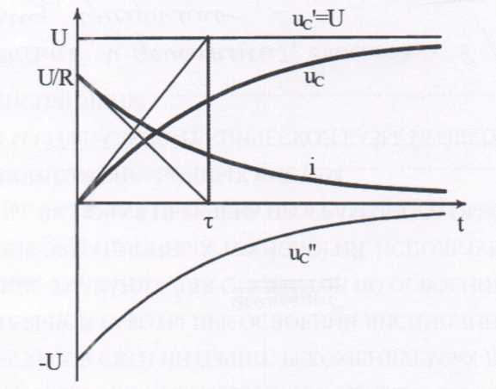

Рис. 5.3. Переходные характеристики в RC-цепи

В общем случае при расчётах переходных процессов в линейных разветвлённых электрических цепях для определения токов в отдельных ветвях и напряжений на участках цепи составляется соответствующее чис­ло уравнений по первому и второму законам Кирхгофа. На основании этих уравнений записываются их характеристические уравнения, которые мож­но не объединять в одно относительно одного неизвестного параметра. Система однородных дифференциальных уравнений, записанных для сво­бодных составляющих токов в ветвях разветвленной цепи, сводится к сис­теме простых алгебраических уравнений. Подобный переход от системы линейных дифференциальных уравнений к системе алгебраических урав­нений называется алгебраизацией системы дифференциальных уравнений для свободных токов Для полученной системы алгебраических уравнений записывается определитель D(p). Приравняв D(p) к нулю, получают корни характеристических уравнений. Число корней характеристического урав­нения определяется его степенью.

Переходные процессы широко используются в электронной и им­пульсной технике для генерирования синусоидальных электрических ко­лебаний (генераторы типа RC и LC) и получения электрических колебаний специальной формы (генераторы прямоугольных, пилообразных и других колебаний).

**Подготовительное задание**

1. Ответить на вопросы.

1.1. Какова причина возникновения переходных процессов?

1.2. Как формулируются законы коммутации?

1.3. Какой характер имеет переходный процесс с одним накопителем энергии?

1.4. Что называется постоянной времени переходного процесса?

2. Решить задачу.

Для RL- и RC-цепей, по параметрам, ука­занным в табл. 5.1, определить постоянные времени τ. Рассчитать длитель­ности импульса, паузы и частоты следования импульсов, считая, что tи=tп=5τ, Т = tи + tп, f = 1/Т. Рассчитанные параметры импульсов занести в табл. 5.2, значения τ - в табл. 5.3 в графу «Первый».

**Порядок выполнения работы**

1. Перед началом работы изучить основные теоретические положе­ния и законы переходных процессов в линейных электрических цепях и ответить на контрольные вопросы.

2. Ознакомиться с особенностями моделирования ГПИ в среде Microcap.

Таблица 5.1

**Исходные данные**

|  |  |  |  |  |  |
| --- | --- | --- | --- | --- | --- |
| Номер варианта (бригады) | U, В | RL-цепь | | RC-цепь | |
| R, Ом | L, мкГн | R, Ом | С, пФ |
| 1 | 5 | 100 | 600 | 1000 | 2000 |
| 2 | 8 | 200 | 300 | 2000 | 2000 |
| 3 | 10 | 100 | 900 | 2000 | 3000 |
| 4 | 5 | 200 | 600 | 1000 | 1000 |
| 5 | 8 | 100 | 300 | 2000 | 1000 |
| 6 | 10 | 200 | 900 | 1000 | 3000 |

3. Исследование переходных процессов в RL-цепи.

3.1. При заданных в табл. 5.1 параметрах R и L, собрать модель RL цепи в среде Microcap. На вход цепи подать прямоугольные импульсы. Установить частоту и длительность импульсов ГПИ близкими к рассчитанным в подготовительном задании. Установить амплитуду им­пульсов согласно табл. 5.1. Получить зависимости входного напряжения, тока в цепи и напряжения на индуктивности (осциллограмма №1), как показано на рис. 5.4.

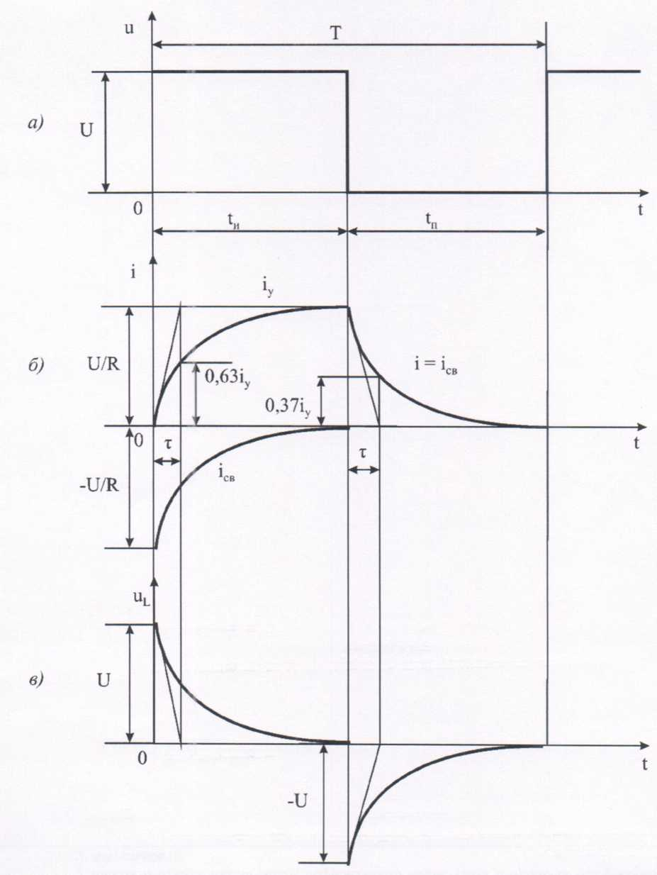

Рис. 5.4. Графики зависимости от времени: а - напряжения на выходе ГПИ; б - тока в цепи; в - напряжения на катушке индуктивности

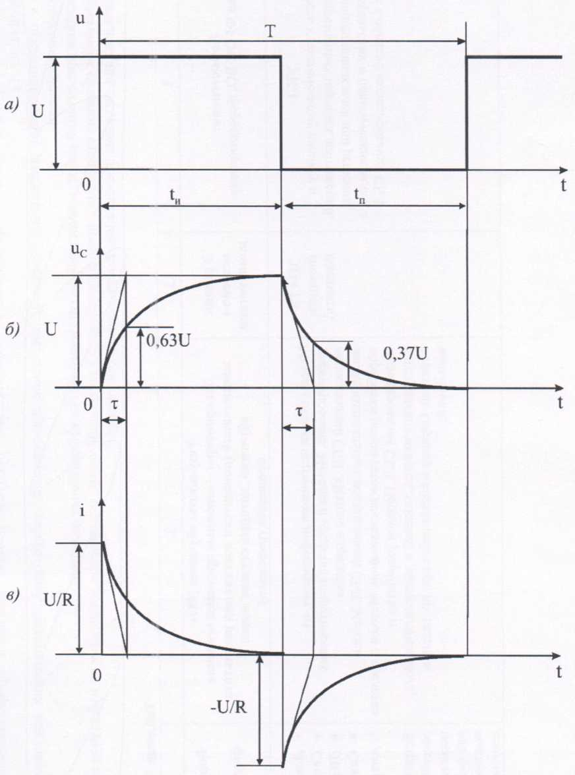

Рис. 5.5. Графики зависимости от времени: а - напряжения на

выходе ГПИ; б - напряжения на конденсаторе; в - тока в цепи

Таблица 5.2

**Параметры импульсов**

|  |  |  |  |  |  |  |
| --- | --- | --- | --- | --- | --- | --- |
| Цепь | Параметры  импульсов | f, Гц | U, В | Длительность, мкс | | |
| Т | tи | tп |
| RL | Расчётные |  |  |  |  |  |
| Измеренные |  |  |  |  |  |
| RC | Расчётные |  |  |  |  |  |
| Измеренные |  |  |  |  |  |

3.2. Проделать то же самое, установив величину постоянной времени цепи τ меньше (или больше), чем в п. 3.1, изменением R или L, оставив па­раметры импульсов неизменными, получить зависимости аналогичные рис. 5.4, скопировать в отчет (осциллограмма № 2). Па­раметры цепи занести в табл. 5.3.

4. Исследовать переходные процессы в RC-цепи. Повторить п. 3 для RC-цепи и получить графики входного напряжения, тока в цепи и на­пряжения на ёмкости при исходных и измененных значениях параметров (осциллограммы №№3,4). Данные опытов свести в табл. 5.3.

5. Рассчитать постоянные времени τ при изменении параметров цепи в п. 3.2 и 4 и занести их в табл. 5.3 в графу «Второй».

Таблица 5.3

Опытные и расчётные данные исследования переходных процессов

|  |  |  |  |  |  |  |  |  |
| --- | --- | --- | --- | --- | --- | --- | --- | --- |
| Цепь | Номер  опыта | Параметры цепи | | | Постоянная времени, мкс | | | Номер  осциллограммы |
| R,  Ом | L,  мкГн | с,  мкФ | Расчёт | Опыт | |
| τ | τ1 | τ2 |
| RL | Первый |  |  |  |  |  |  | 1 |
| Второй |  |  |  |  |  |  | 2 |
| RC | Первый |  |  |  |  |  |  | 3 |
| Второй |  |  |  |  |  |  | 4 |

6. По полученным осциллограммам переходных токов и напряжений определить постоянные времени: τ1 - для времени действия импульса, τ2 - для времени паузы.

7. Оформить отчет по лабораторной работе в электронном виде. Отчет должен содержать:

- Титульный лист.

- Название работы, цель работы, краткие теоретические сведения в виде ответов на вопросы подготовительного задания.

- Собранные модели в среде Microcap, и параметры настройки генератора прямоугольных импульсов для каждого опыта.

- Осциллограммы №№ 1,2,3,4 аналогичные представленным на рис. 5.4 и 5.5.

- Заполненные табл. 5.2 и 5.3.

8. Сделать и записать выводы по работе.

9. Показать отчет в электронном виде преподавателю.

10. По указанию преподавателя распечатать отчет (или титульный лист).

11. Подготовится к защите лабораторной работы по контрольным вопросам.

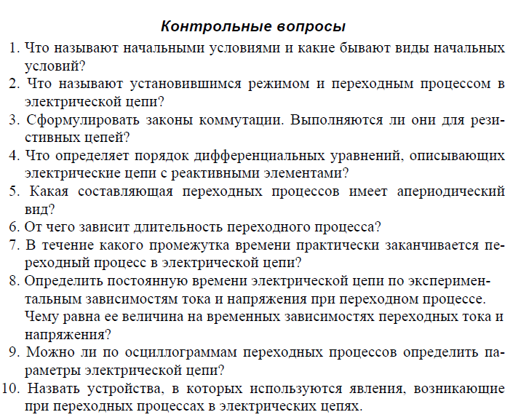

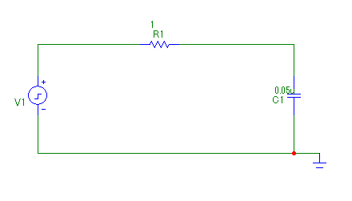

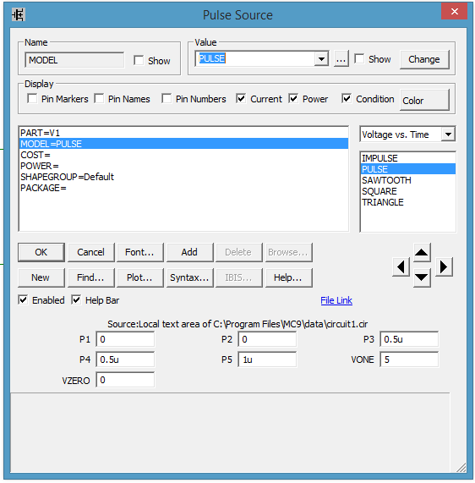

Таблица 3.7. Параметры модели источника импульсного сигнала в формате МС7

|  |  |  |  |
| --- | --- | --- | --- |
| Обозначение | Параметр | Размерность | Значение по умолчанию |
| **VZERO** | Начальное значение | В | 0 |
| **VONE** | Максимальное значение | В | 5 |
| **Р1** | Начало переднего фронта | с | 0 |
| **Р2** | Начало плоской вершины импульса | с | Р1 + 0,1 нc |
| **РЗ** | Конец плоской вершины импульса | с | 0,5 мкс |
| **Р4** | Момент достижения с уровня VZERO | с | РЗ + 10нс |
| **Р5** | Период повторения | с | 1 мкс |

Примечание. Амплитуда сигнала в режиме АС принимается равной 1 В.

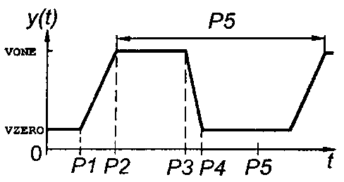

Рис. 3.9. Описание импульсного сигнала в формате МС7

